1.7 Скачать и установить МойОфис на один компьютер в кабинете информатики.

Существуют несколько версий МойОфис. Одни предназначены для использования частными лицами, другие - для бизнеса, третьи - для государственых учреждений, и так далее. Мне поставили задачу установить на один из школьных компьютеров в классе информатики именно домашнюю версию этого пакета приложений, несмотря на то, что у МойОфис существуют специальные предложения для школ и прочих образовательных учреждений.

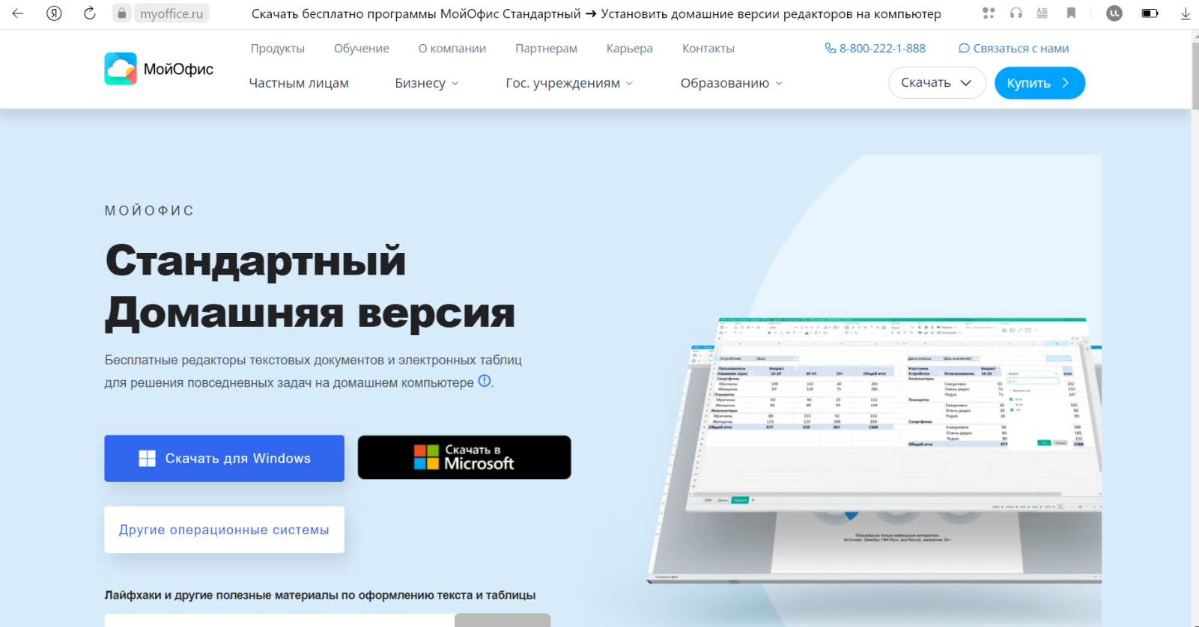

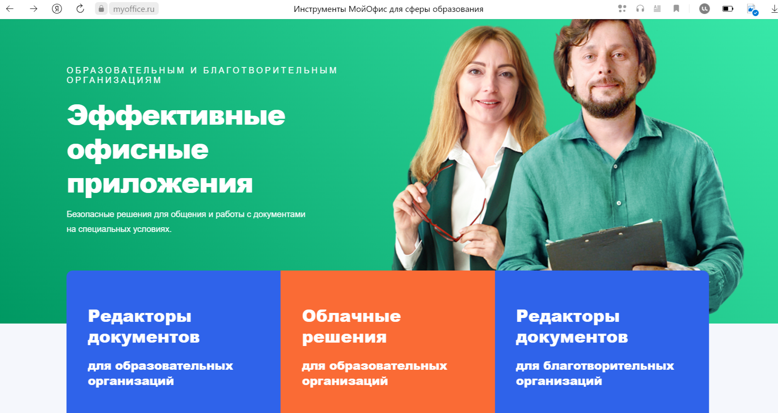

Алгоритм скачивания и установки МойОфис:

1. Вбить в строку поисковой системы ссылку <https://myoffice.ru/products/standard-home-edition/#>. Откроется страница сайта МойОфис уже с пакетом «Стандартный. Домашняя версия». В этот пакет входят редактор для работы с текстами и редактор электронных таблиц.
2. Выбрать операционную систему, стоящую на данном ПК (в моем случае это Windows) и нажать кнопку «Скачать».
3. После завершения скачивания открыть только что загруженный файл. Компьютер спросит можно ли производить изменения на данном устройстве. Нажать кнопку «Да».
4. На всплывшем окне возникнет сообщение. Прочитать его и нажать «Далее».

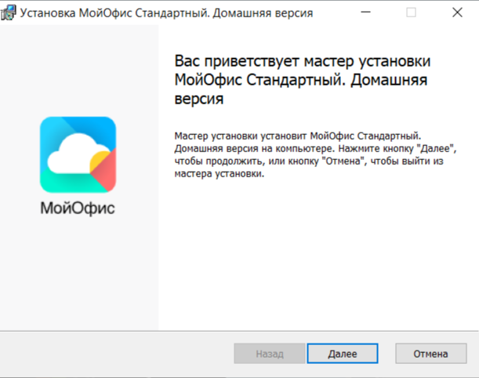

1. Выполнить дальнейшие инструкции. В конце нажать «Установить» и дождаться завершения процесса.

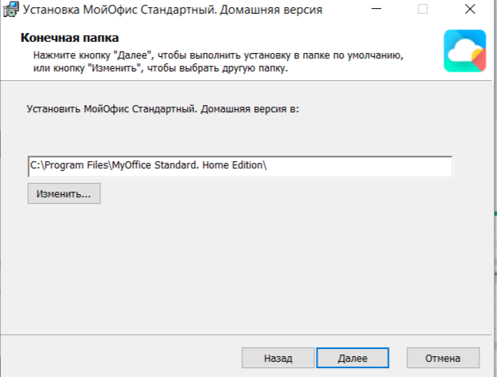 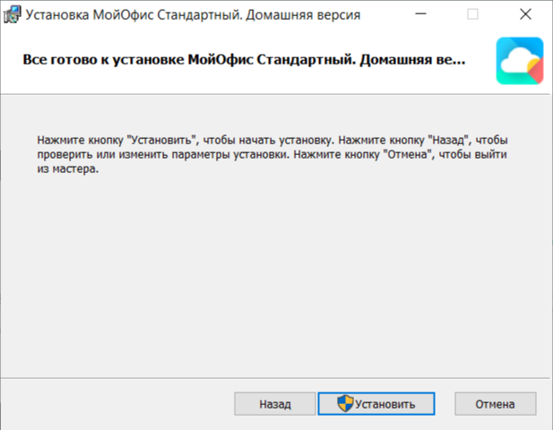

1. Если всё сделано правильно, на рабочем столе должны появиться ярлыки новых программ. Открыть любую из них. Всплывёт окно с лицензионным соглашением и политикой конфиденциальности. Внимательно прочитать их и при согласии с условиями нажать «Принять».

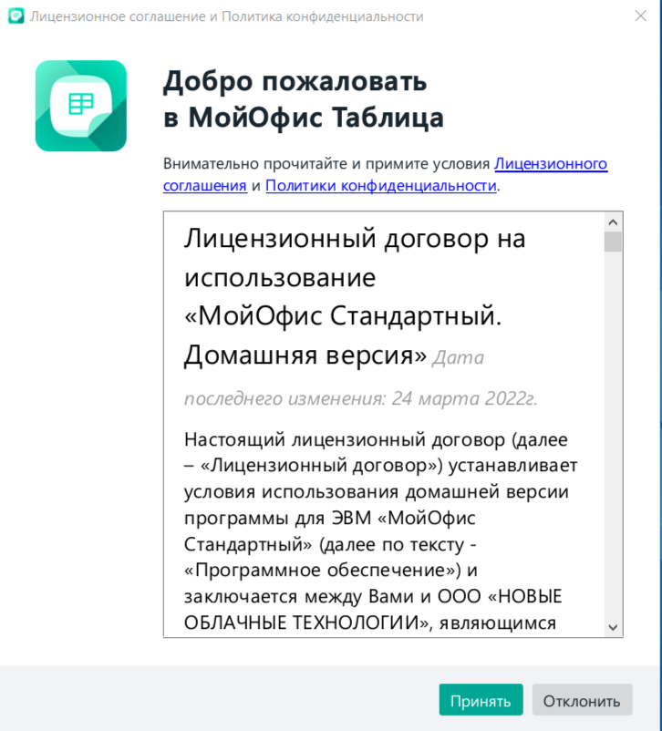

1. Откроется выбранная вами ранее программа. Алгоритм завершен. Можно приступать к использованию редактора.

